ASIX - M14: Projecte d'administració de sistemtes informàtics en xarxa Curs 2024-25 PJ9: DevOps i CI/CD
Fase 4 - Activitat 7.2: Creació d'un fitxer Vagrantfile bàsic 0- Identificació del grup i activitat:
Curs: ASIX2
Projecte: PJ9 DevOps i CI/CD
Fase: 4
Activitat: 7.2
Grup/Individual: Individual Membres/Alumne:

1.- Objectiu de l'activitat
Els objectius objectius d'aquesta activitat són:
- Creació d'un fitxer Vagrantfile i comprovar que funciona d'acord amb les especificacions donades.
- Desplegar una aplicació sobre la màquina virtual i comprovar el seu funcionament.
- Utilització de Git i Github per treballar en equip i compartir fitxers Vagrantfile i les seves versions

2- Creació d'un fitxer Vagrantfile per la creació d'una VM amb Vagrant pel projecte en fase 4
- Dins del teu directori pj9 → f4 → a7 crea un directori de nom pj9f4a7.2. A continuació, dins de gp1f4a7.2
s'hauran de crear 2 directoris. Un directori de nom codi i un altre de nom vm.
- Dins del directori vm crearem tres fitxers:
  - Vagrantfile → Per crear una màquina virtual amb Vagrant amb unes característiques que es donaran al següent apartat
  - README amb:
◦ Instruccions de com utilitzar el fitxer Vagrantfile per iniciar la màquina virtual, accedir-hi, sortir, aturar-la i esborrar-la.
◦ Indicacions del lloc a on es troben els fitxers amb els codis php del projecte de manera que es pugin veure i modificar.

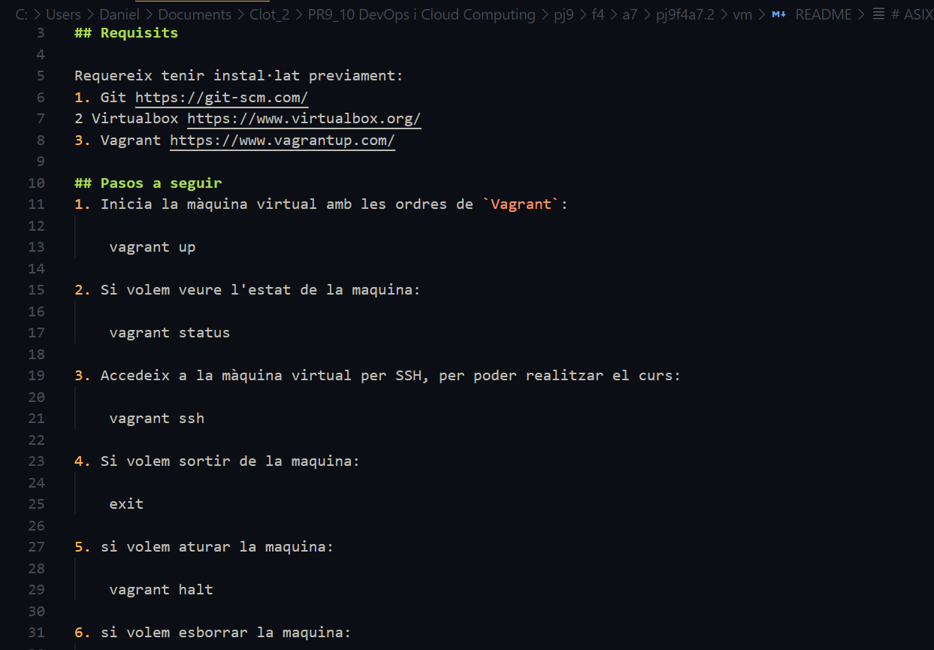

◦ Indicacions de com accedir a l'aplicació web per veure el seu funcionament.
  - LICENSE → Llicència MIT escrivint en la part de Copyright el vostre nom d'usuari i e-mail.
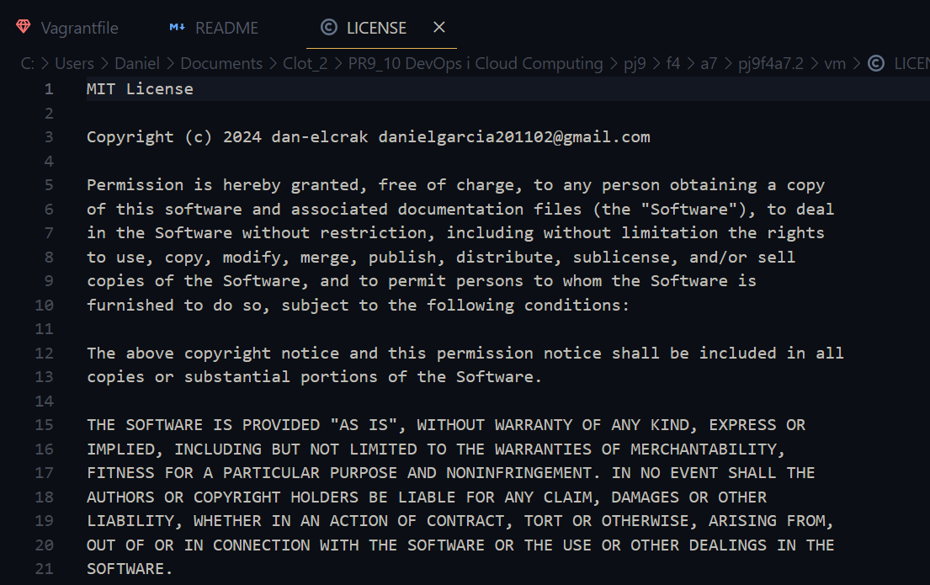

- El fitxer Vagrantfile ha de tenir les següents característiques:
  - Ha d'utilitzar el Box debian/bullseye64 (és la versió 11 de debian)
  - El nom de sistema del host ha de ser xxyyzz.fjeclot.net a on xxyyzz són les 2 primeres lletres del teu nom, 1r cognom i 2n cognom.
  - El nom de la màquina vist des del gestor de VirtualBox serà a on pj9f4a7.2_xxyyzz són les 2 primeres lletres del teu nom, 1r cognom i 2n cognom.
  - Utilitza 2 CPUs i 2048MiB de memòria.
  - S'ha de sincronitzar la carpeta /var/www/html de la màquina virtual amb la carpeta codi de la màquina física. S'haurà d'utilitzar el paràmetre config.vm.synced_folder
  - Afegeix una interfície de xarxa treballant amb adaptador pont que té una IP assignada via DHCP • Els ports exportats de la màquina virtual a la física seran només el 80/tcp de la màquina virtual al 8000/tcp de la màquina físicai i 443/tcp de la màquina virtual al 8443/tcp de la màquina física.

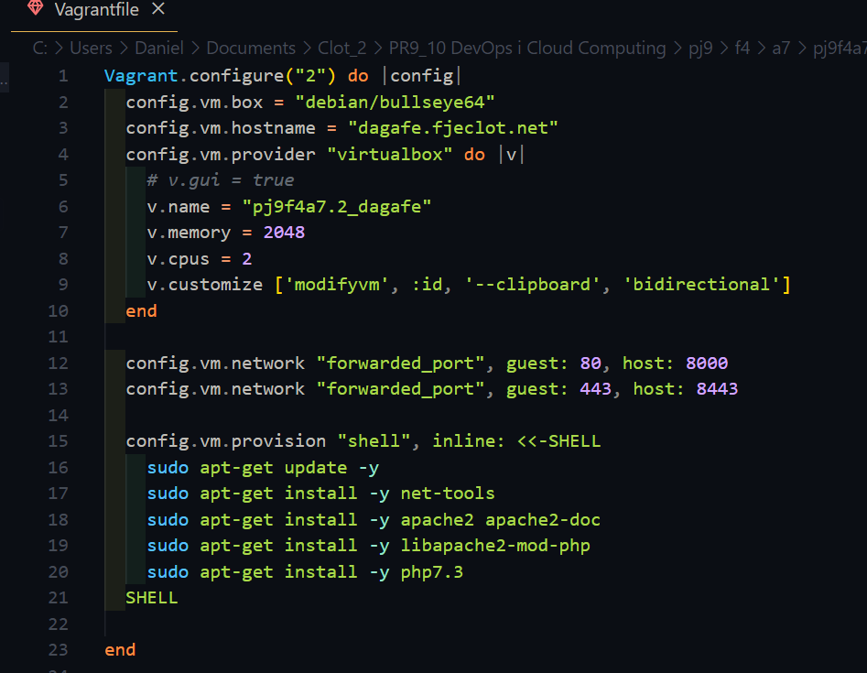

  - S'ha de fer un update del llistat de paquets de programari disponibles.
  - Instal·la els paquets: aptitude, net-tools, apache2, apache2-doc, libapache2-mod-php, php7.4, mariadb-server, mariadb-client, php7.4-mysql i composer.
- Comprova que amb el teu fitxer Vagrantfile pots crear, iniciar i accedir la màquina virtual executant vagrant up des del directori a on es troba el fitxer.

Pàgina 1 de 2
ASIX - M14: Projecte d'administració de sistemtes informàtics en xarxa Curs 2024-25 PJ9: DevOps i CI/CD
3- Creació de codi PHP desplegat sobre la màquina virtual i pujat al sistema de control de versions local i remot utilitzant l'interpret d'ordres.
- Accedeix a la carpeta codi de la màquina física. Comprova que existeix un fitxer index.html. A continuació, accedeix a la màquina virtual utilitzant vagrant ssh i entra dins de la carpeta /var/www/html. Comprova que també hi ha un fitxer index.html i que és igual al trobat dins de codi de la màquina física.
- Esborra des de dins de la carpeta /var/www/html de la màquina virtual el fitxer index.html. Comprova que també s'esborra de la carpeta codi de la màquina física.
- Crea dins de codi de la màquina física un nou fitxer de nom index.php i escriu el codi PHP:
<?php echo "Hola món<br>";
echo "Sóc en xxyyzz.fjeclot.net";
?>
a on xxyyzz són les 2 primeres lletres del teu nom, 1r cognom i 2n cognom.
- Accedeix a la màquina virtual i comprova que a la carpeta /var/www/html pots trobar el fitxer index.php creat a l'apartat anterior. Surt de la màquina virtual.
- Des de la màquina física obre el navegador i estableix una connexió a http://localhost:8000/ i comprova que pots accedir al resultat d'executar el codi index.php.
- Si tot funciona correctament, dins la carpeta gp1f4a7.2 crea amb un editor de texte el fitxer de nom .gitignore amb la llista de fitxer i directoris a ignorar per part de Git. Dins del fitxer escriu:
.gitignore vm/.vagrant
- Dins de a carpeta gp1f4a7.2 executa:
git init git add * git commit -m "Commit 1 - pj9f4a7.2 - xxyyzz"
a on xxyyzz són les 2 primeres lletres del teu nom, 1r cognom i 2n cognom.
- Crea un dins de Github un dipòsit públic i de nom gp1f4a7.2 i puja els continguts del dipòsit local del teu projecte al dipòsit remot. Comprova que s'han pujat els continguts al dipòsit remot.
- Abans de finalitza l'activitat, atura la màquina virtual que has creat. Torna a accedir al directori vm, executa vagrant halt i comprova que la màquina s'ha aturat.

Lliurament de l'activitat
- Envia un correu a cf@collados.org amb:
  - Assumpte: asix2_cognom_nom_gp2f1a7.2 a on cognom i nom són el primer cognom i nom reals.
  - L'adreça URL del dipòsit de Github de l'activitat gp2f1a7.2.
- Comprovació pràctica:
  - La màquina virtual arrenca.
  - Accés a l'aplicació PHP des de la màquina física accedint a http://localhost:8000/index.php.
- Data límit: Dilluns 17-10-23 a les 15.55. Fora d'aquest límit, la pràctica tindrà una menor valoració.

Pàgina 2 de 2

